The Sociable Weaver (Philetairus socius)

Alejandro Valencia Blancas y Alonso Mata Fernández de Valderrama

Grupo: 13



Enlace página de la red: <https://networkrepository.com/aves-weaver-social.php>

Enlace de descarga: <https://nrvis.com/download/data/dynamic/aves-weaver-social.zip>

Descripción de la red:

Categoría: Redes Sociales de Animales.

Colección: Redes de animales.

Acerca de: Los conjuntos de datos de la red de interacción con animales del mundo real. Datos de interacción animal de estudios publicados de animales salvajes, cautivos y domesticados.

Fuente: <https://bansallab.github.io/asnr/data.html>

Tipo de vértice: Animal, pájaro, tejedor republicano.

Tipo de arista: Interacción.

Formato: no dirigido.

Pesos de las aristas: Sin ponderar.

Especie: Philetairus socius.

Clase: Aves.

Población en libertad ubicación: Kimberley, Sudáfrica.

Colección de datos: marca de recaptura.

Tipo de interacción: proyección social bipartita.

Definición de interacción: Se trazó una arista entre individuos que usaron las mismas cámaras de anidación ya sea para dormir o construir nidos en un momento dado dentro de una serie de observaciones en la misma colonia en el mismo año, ya sea juntos en la cámara de anidación al mismo tiempo o en diferentes momentos.

Tipo de peso de arista: no ponderado.

Duración de la recopilación de datos: 10 meses.

Intervalo de tiempo (dentro de un día): seguimiento focal/ad libitum.

Descripción: Las redes representan datos sociales recopilados de 23 colonias de tejedores republicanos.

Cita: van Dijk, Rene E., et al., "La inversión cooperativa en bienes públicos está dirigida por parientes en nidos comunales de aves sociales". Cartas de ecología 17.9 (2014): 1141-1148.

Marcas de tiempo de las aristas: La tercera columna codifica los pesos para las aristas y la cuarta columna representa las marcas de tiempo de borde. Si el gráfico no está ponderado (solo tiene 3 columnas), la tercera columna representa las marcas de tiempo. Para esta red temporal, las marcas de tiempo de aristas no se registran con la granularidad más fina (seg. o ms.) y, en cambio, son aproximaciones discretas del tiempo real. la red. Desafortunadamente, no se han proporcionado las marcas de tiempo reales de los bordes, es decir, cuándo se observaron realmente las interacciones (por ejemplo, a nivel de segundos). Por lo tanto, se puede crear una secuencia de gráficos de instantáneas estáticas agregando todos los bordes que ocurren en cada uno único. marca de tiempo de borde y repitiendo esto para todas las marcas de tiempo de borde.

Análisis: Nuestro tema trata sobre los pájaros tejedores republicanos y la relación de estos mediante el uso de nidos comunales, lo cual no es una característica demasiado común en el mundo de los pájaros. Sus nidos son quizás la más espectacular estructura construida por cualquier pájaro.

El hábitat de esta especie comprende Sudáfrica, Namibia y Botsuana como podéis observar en la siguiente imagen:

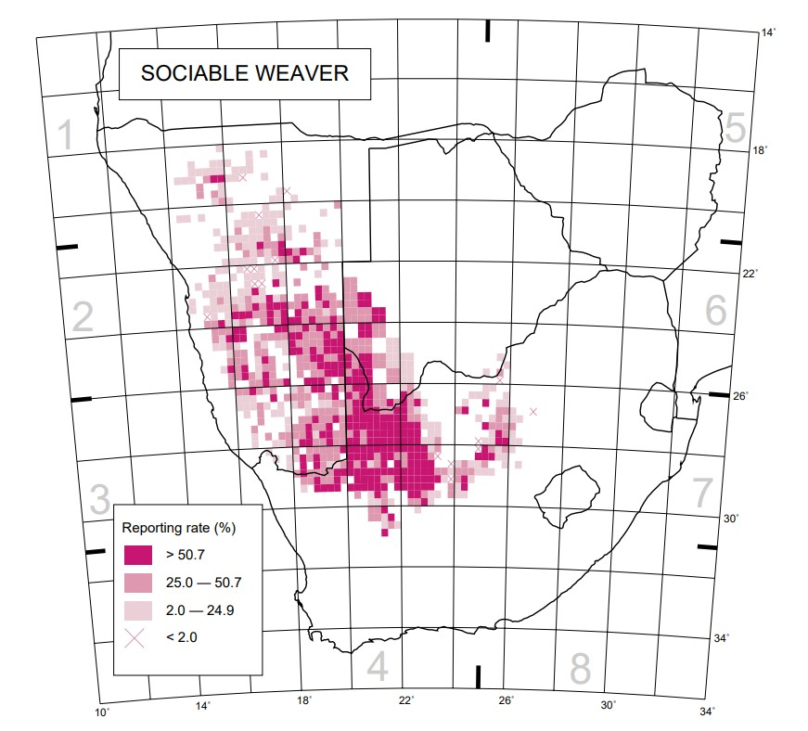

Los tejedores republicanos alcanzan una longitud de 13 a 14 cm, con un peso corporal de 24 a 32 g.

Esta curiosa especie está totalmente adaptada al desierto del Kalahari, es tal su adaptación

que toda el agua que consumen lo toman de su dieta insectívora así evitando la necesidad de

encontrar depósitos de agua. Otra curiosidad sobre esta especie es que el único comportamiento que distingue a la hembra y el macho es el canto de este último ya que su plumaje es idéntico.

Lo más resaltable de esta especie es lo grandeza de sus nidos, los cuales pueden llegar a medir hasta 7 metros y alcanzar pesos de más de 1 tonelada en los que pueden habitar hasta 500 ejemplares. Estos nidos enormes son el resultado del trabajo de varias generaciones de aves, y pueden ser utilizados durante varias décadas, a veces más de un siglo.

Los tejedores republicanos son una especie con nidificación cooperativa; esto significa que muchos de los nidos son asistidos por “ayudantes”. Algunos ejemplares de la colonia nunca anidan en ella.

**Reino**: Animalia

**Filo**: Chordata

**Clase**: Aves

**Orden**: Passeriformes

**Familia**: Passeridae

**Género**: Philetairus

**Especie**: Philetairus socius

Todos los grafos mostrados en este documento se han generado con el software Gephi, en el notebook de Jupyter mostramos los generados con Networkx.

Al cargar el grafo en Gephi este procesa 445 nodos y 1334 aristas.

Aquí podemos observar el grafo donde los pájaros (nodos) se relacionan (aristas):

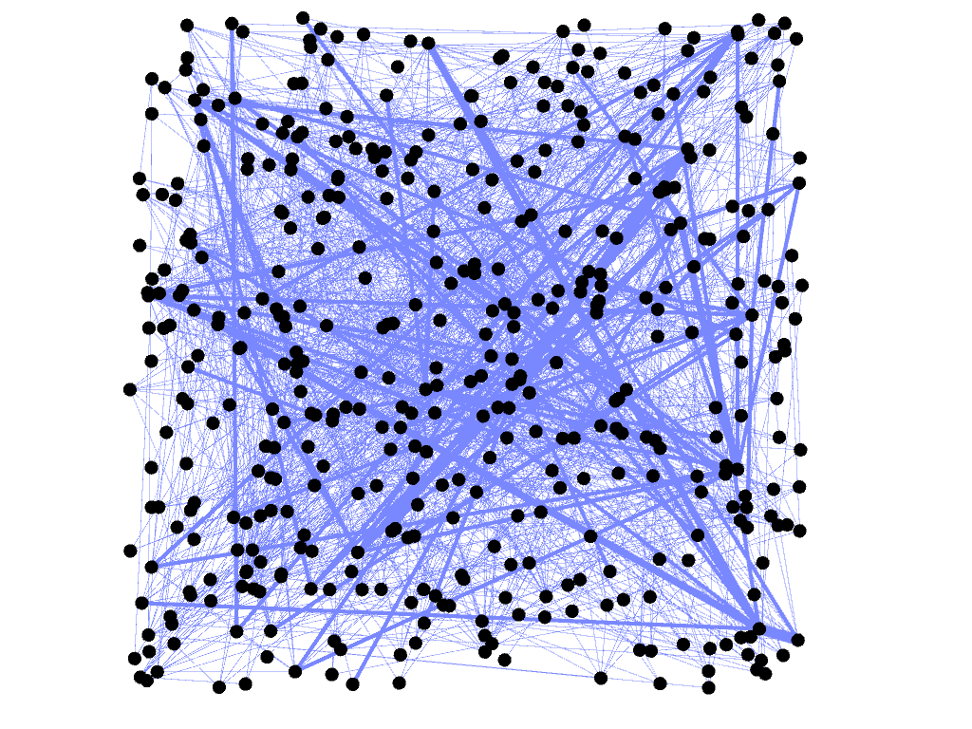

Este grafo no nos dice demasiado ya que al contener tantas relaciones se vuelve un poco caótico, por ello vamos a hacer uso de las herramientas que nos ofrece Gephi para poder analizarlo desde diferentes perspectivas.

La primera vista que quiero mostrar es esta:

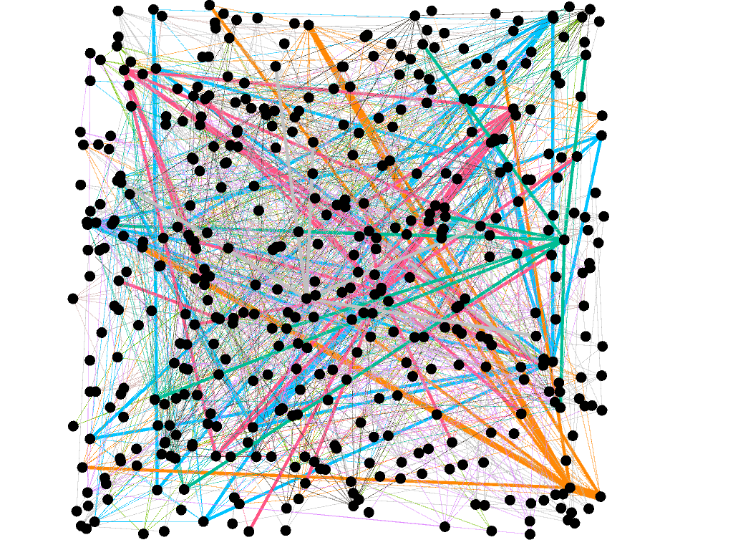

En este grafo podemos observar que las aristas están pintadas de colores, basándose en su timestamp, que era la tercera columna que definía este grafo. El timestamp corresponde con una aproximación discreta del momento en el que fue tomada la observación. Con una distribución así:



Como podemos observar el color predominante y por tanto el momento en el que más observaciones se han tomado es el rojo y 16 respectivamente seguidos de cerca por el timestamp de id “3”. Este timestamp es el que más relaciones ha observado, como no tenemos más datos sólo podemos lanzar conjeturas del porqué es la que más observaciones ha registrado como pueden ser porque estás observaciones fueron tomadas en época de celo o que fuesen tomadas mientras estaba lloviendo y por eso las aves estaban refugiadas en sus nidos o por otro lado simplemente ha podido ser casualidad.

Haciendo uso de las herramientas que nos ofrece Gephi podemos medir métricas como:

**Grado medio:**

**Results:**

Average Degree: 5,996  
  
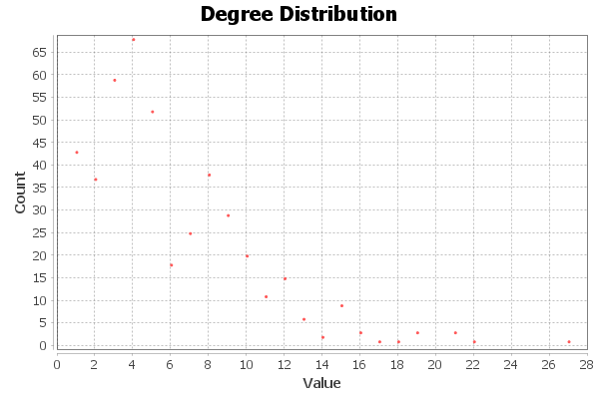

El grado medio de los nodos de este grafo es aproximadamente 6, estoy quiere decir que los pájaros de este estudio de media han cohabitado con 6 pájaros a lo largo del estudio.

Observando la gráfica podemos ver que la mayoría de los tejedores republicanos han tenido hasta 10 compañeros, luego hay pájaros más sociables, pero en menor cantidad, hasta haber alguno con 27 relaciones, lo que es bastante increíble teniendo en cuenta la media.

Este tan sociable tejedor republicano que ha logrado el récord de sociabilidad en el estudio es el nodo número 32, ha superado por 5 relaciones al segundo individuo más sociable. Este tejedor ha estado en 27 veces en cámaras con otros pájaros o utilizadas por estos. ¿Podría esto deberse a su jerarquía dentro de la colonia? O quizás a que no ha anidado nunca y todo este tiempo ha sido ayudante en múltiples anidaciones o simplemente que es un obrero incansable que ha estado ayudando en la construcción de varias cámaras del nido para ayudar con esto al bien común de este…

Esta métrica me parece de las más importantes ya que nos dice que pájaro es el que más contacto ha tenido con el resto, esto puede ser muy útil para siguientes estudios ya que este individuo podría ofrecernos datos interesantes de los compañeros con los que cohabita.

En la siguiente imagen podemos observar el grafo con los nodos esta vez coloreados; el color de cada uno de estos es regido según su propio grado. Los grises son los grupos de nodos con mismos grados que son menos numerosos, excepto el amarillo que es el tejedor más sociable (grado: 27) que corresponde con el nodo con id 32, este nodo es de los más importantes de la red.

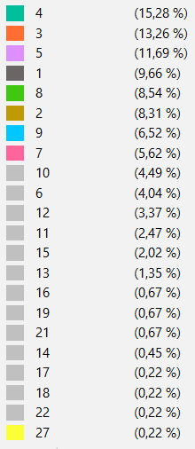

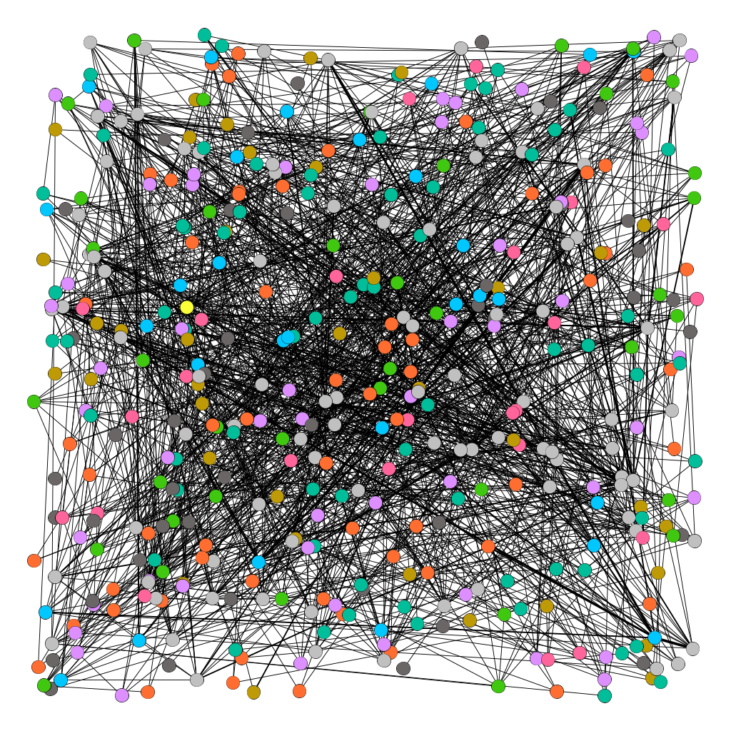

Para que se vea bien la gran diferencia que hay entre el número de nodos con más de 10 nodos y los que tienen menos de 10:

76 nodos (17,08%) 242 aristas(18,14)

Menores de 10 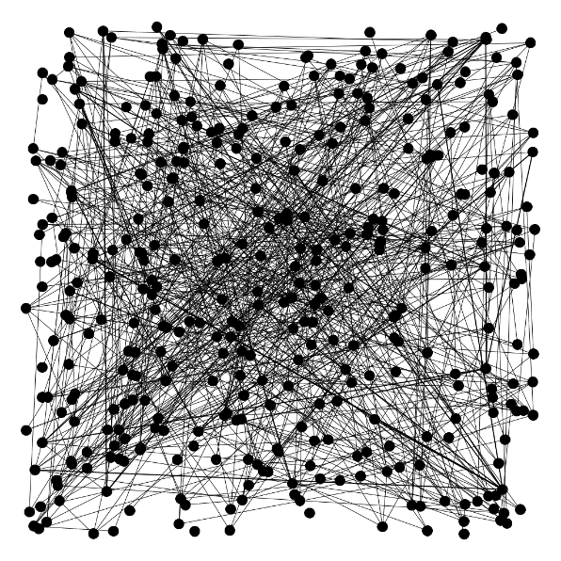

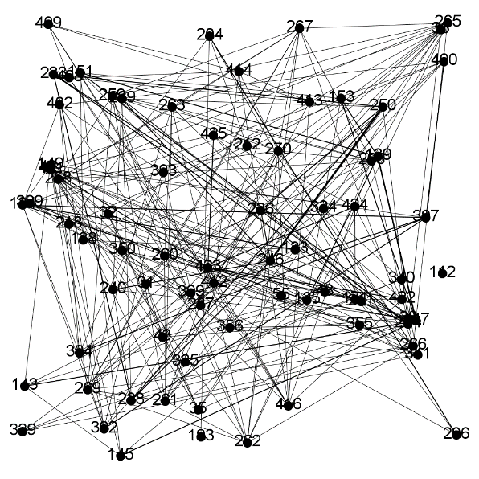

Mayores de 10

76 nodos (17,08%) 242 aristas(18,14)

**Diámetro de la red:**

**Parameters:**

Network Interpretation: undirected

**Results:**

Diameter: 12  
Radius: 1  
Average Path length: 3.6429614012325655

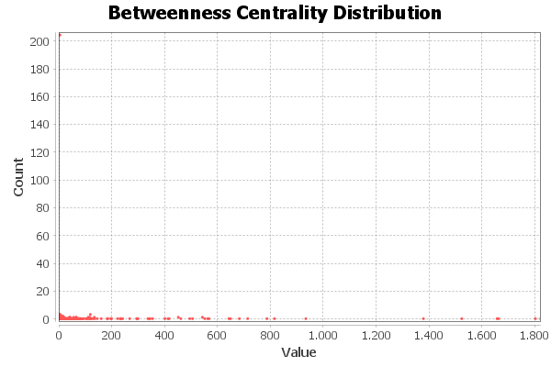

En la teoría de grafos, la centralidad de intermediación es una medida de centralidad en un gráfico basada en los caminos más cortos. Para cada par de vértices en un grafo conectado, existe al menos un camino más corto entre los vértices tal que el número de aristas por las que pasa el camino (para gráficos no ponderados) o la suma de los pesos de las aristas (para gráficos ponderados) se minimiza.

La centralidad de intermediación para cada vértice es el número de estos caminos más cortos que pasan por el vértice.

En el grafo mostrado más abajo podemos darnos cuenta de que nodos obtienen la mayor centralidad de intermediación estos son los de color gris, y entre ellos destaca el nodo número 211 que en la figura se reconoce por estar pintado de amarillo.

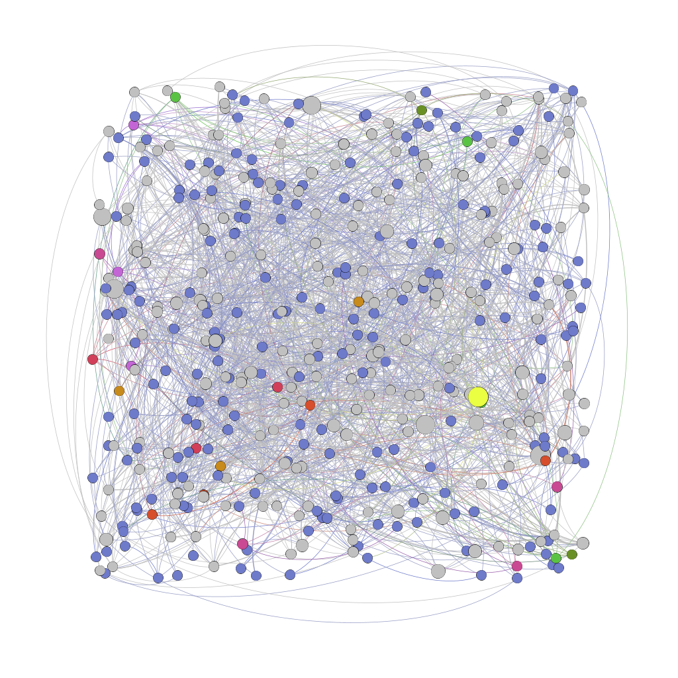

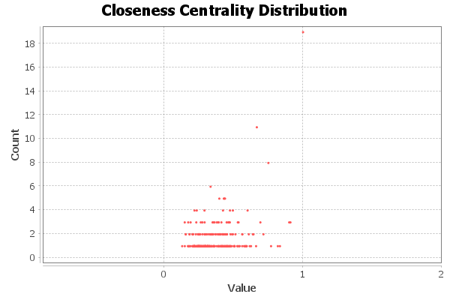

En un gráfico conectado, la centralidad de cercanía (o cercanía) de un nodo es una medida de centralidad en una red, calculada como la suma de la longitud de los caminos más cortos entre el nodo y todos los demás nodos en el gráfico. Por lo tanto, cuanto más central es un nodo, más cerca está de todos los demás nodos.

En la figura que encontramos más abajo podemos reconocer los nodos con mayor centralidad de cercanía en un ranking de mayor a menor tamaño; entre los de mayor tamaño destacan los amarillos, que son el grupo con la mayor centralidad de cercanía y a la vez es la centralidad que más se repite entre los nodos.

Estos nodos tienen caminos realmente cortos entre el resto de los nodos con los que puede conectarse. Ósea que se encuentren en su misma componente conexa. Muchos de estos nodos tienen tanta centralidad de cercanía debido a que tan sólo tienen grado 1 y su nodo vecino también tiene grado 1, por lo que son su propia componente conexa y su centralidad es máxima ya que su único camino posible es de 1. Luego podemos fijarnos en que la mayoría de estos nodos tienen grados pequeños (el nodo amarillo con el grado más grande es 10).

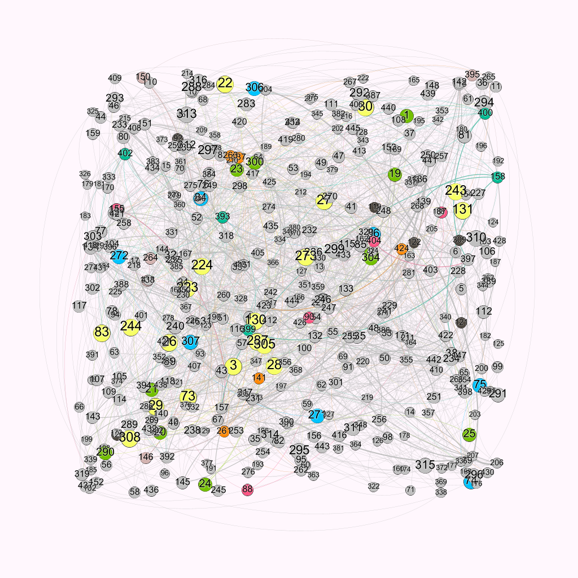  
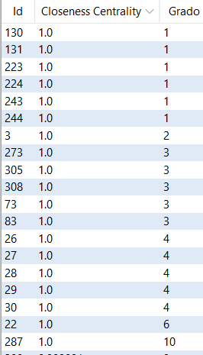  
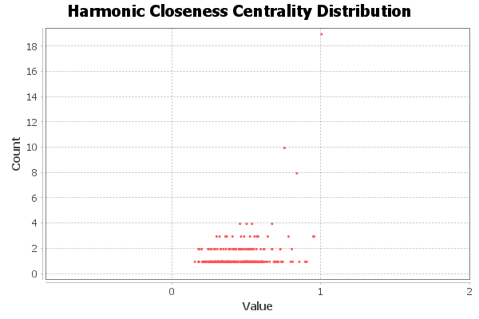

La centralidad armónica (también conocida como centralidad valorada) es una variante de la centralidad de cercanía, que se inventó para resolver el problema que tenía la fórmula original al tratar con grafos no conectados. Como ocurre con muchos de los algoritmos de centralidad, se origina en el campo del análisis de redes sociales.

Podemos darnos cuenta de que los nodos con centralidad armónica 1 (los amarillos) son los que estaban en amarillo en la anterior figura (tenían centralidad de cercanía 1).

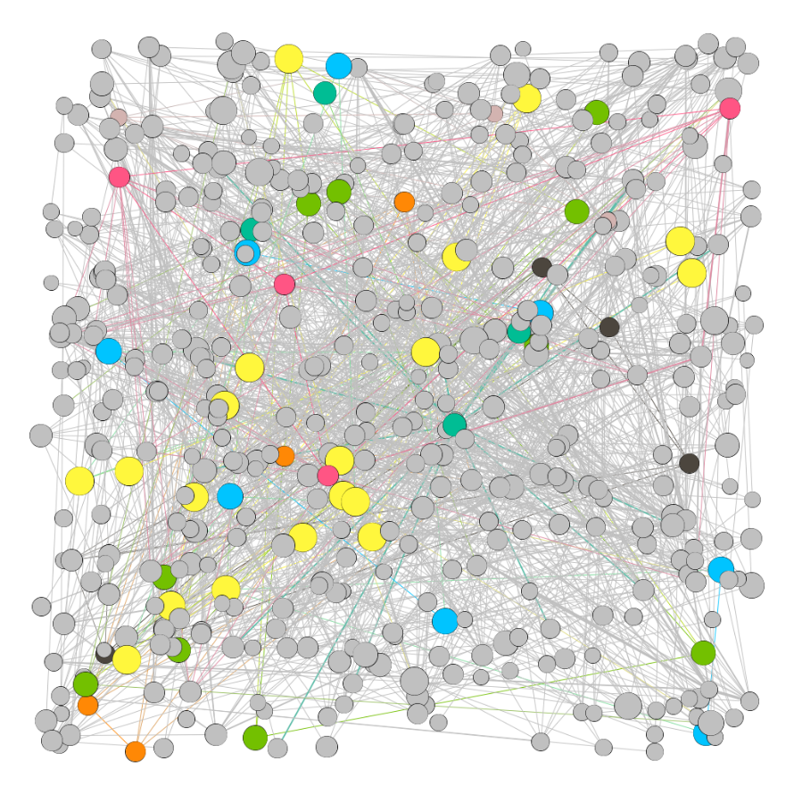

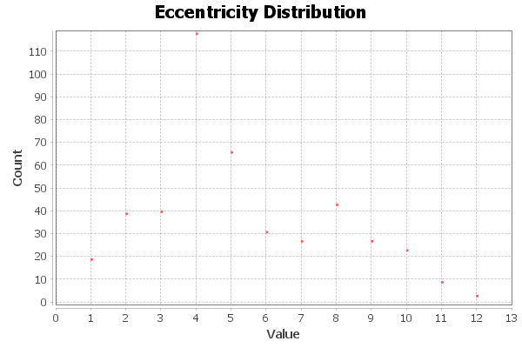

La excentricidad se define como como la distancia máxima de un vértice a otro vértice. La distancia máxima entre un vértice y todos los demás vértices se considera como la excentricidad del vértice. Se denota por e(V).

Como podemos observar la mayor distancia entre un nodo y otro es 12, la gran mayoría de nodos tienen una excentricidad de 4.

**Algorithm:**

Ulrik Brandes, *A Faster Algorithm for Betweenness Centrality*, in Journal of Mathematical Sociology 25(2):163-177, (2001)

Gephi en este caso nos ofrece datos interesantes a valorar como es el diámetro de la red, que corresponde con el camino más largo del grafo. En este caso es de 12, siendo un grafo con 445 nodos no es mucho (0,0269 de los grafos del nodo), lo que significa que los nodos no tienen demasiada interconectividad, esto refuerza nuestra idea de que los tejedores republicanos suelen dormir, construir o compartir sus cámaras con los mismos compañeros excepto casos excepcionales, ya que si variasen mucho de compañero seguramente el camino más largo sería mucho mayor al tener los nodos más aristas y con ellas aumentar las posibilidades de caminos.

Si el diámetro es la máxima excentricidad del grafo, el radio es la menor. En este caso vemos que es de 1 ya que se ha observado a 20 individuos que sólo ha compartido cámara con otro tejedor republicano.

También es curioso fijarnos que el camino medio es 3, 64.

En la siguiente figura podemos fijarnos por tamaño quienes son los más excéntrico a mayor tamaño, mayor excentricidad. Los nodos están agrupados por colores según su excentricidad, siendo grises los que menos nodos tienen esa excentricidad, los negros que son los que tienen excentricidad 1. También he marcado de amarillo los de mayor excentricidad (esto los convierte en nodos con poco valor en la red) que curiosamente son tres nodos donde dos de ellos cuentan con exactamente las mismas características, el nodo 127 y el 124.

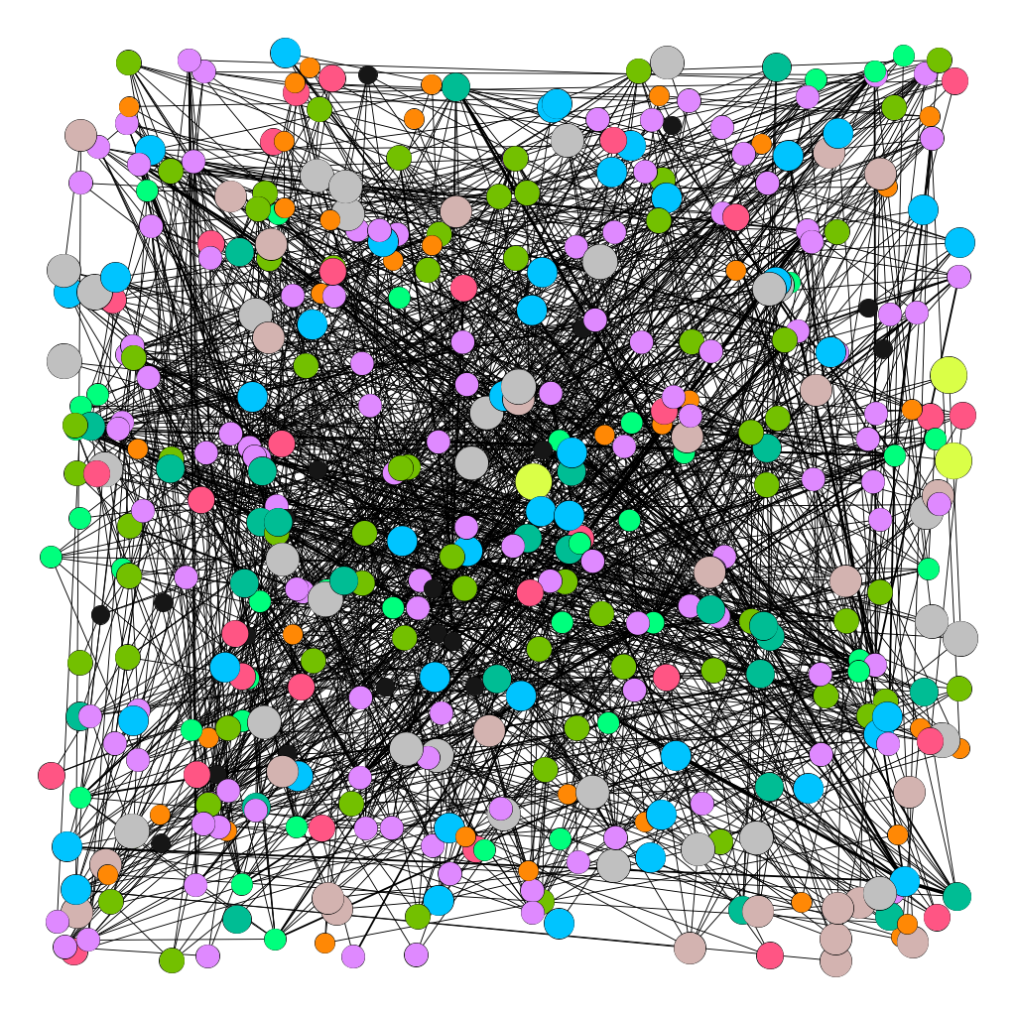

Al estudiar este par de nodos un poco más a fonde me he dado cuenta de el porqué de esta curiosa casualidad. Ambos nodos tienen exactamente las mismas aristas conectadas con los mismos nodos vecinos. Como podéis ver aquí.

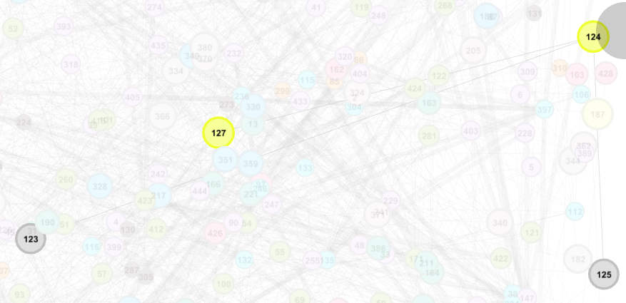

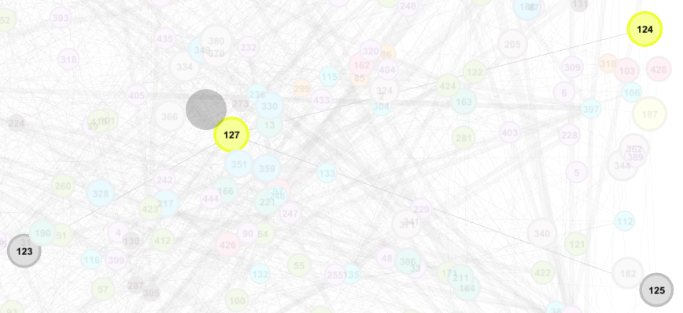

Al tener los mismos nodos vecinos y al estar conectados entre sí, produce que tengan exactamente las mismas características:



Al darme cuenta de este hallazgo me he sorprendido mucho y me ha dado curiosidad he pensado que era bastante curioso que dos tejedores se hayan relacionado justo con los mismos pájaros a no ser que estos estuvieran en una cámara en el mismo momento. Así que he ido a comprobar los timestamps de las aristas que los unen con sus nodos vecinos para ver a que hora fueron tomadas las observaciones. Efectivamente viendo que el timestamp de todas las aristas de estos dos nodos son el mismo quiere decir que todos estuvieron a la vez en la misma cámara o la visitaron mientras se hizo la observación con timestamp 7.

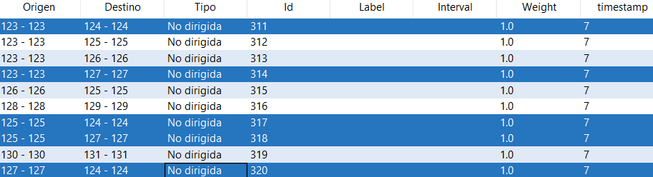

**Graph Density Report**

**Parameters:**

Network Interpretation: undirected

**Results:**

Density: 0,014

En teoría de grafos, la densidad de un grafo es una propiedad que determina la proporción de aristas que posee. Un grafo denso es un grafo en el que el número de aristas es cercano al número máximo de aristas posibles, es decir, a las que tendría si el grafo fuera completo. Al contrario, un grafo disperso es un grafo con un número de aristas muy bajo, es decir, cercano al que tendría si fuera un grafo vacío.

Como podemos apreciar este, es un grafo bastante disperso ya que tiene pocas aristas respecto al máximo número de aristas posibles, esto es bastante lógico ya que se han observado diferentes colonias y lo más normal es que los pájaros que comparten cámara sean de la misma colonia así que no solo suele haber aristas entre pájaros de la misma colonia.

Estas métricas la considero útil ya que nos indica cuanta interconectividad tiene el grafo ya que un grafo muy interconectado contaría con una densidad muy elevada.

**HITS Metric Report**

**Parameters:**

Ε = 1.0E-4

**Results:**

La búsqueda de temas inducida por hipervínculos (HITS) (también conocida como centros y autoridades) es un algoritmo de análisis de enlaces que califica las páginas web, desarrollado por Jon Kleinberg. Por lo que no vamos a tener demasiado en cuenta esta métrica debido a que la realidad de nuestro grafo, los tejedores republicanos, se alejan mucho de una página web.

La métrica HITS determina dos valores para una página: su autoridad, que estima el valor del contenido de la página, y su valor central, que estima el valor de sus enlaces a otras páginas. Descripción En realidad calcula dos puntajes diferentes: centros y autoridad. La puntuación de autoridad indica el valor de la página (nodo) en sí y los concentradores estiman el valor de los enlaces que salen de la página (nodo). Hits es un algoritmo iterativo en cada iteración: actualice el valor de autoridad de cada nodo para que sea la suma de los valores centrales para cada nodo al que tiene un enlace. Actualice los valores centrales de cada nodo para que sean la suma de los valores de autoridad a los que tiene un enlace. Normalice las puntuaciones de centro y autoridad para todos los nodos normalizando cada valor por la suma del sistema para cada valor. Repita estos pasos (supuestamente hasta que los valores ya no fluctúen).

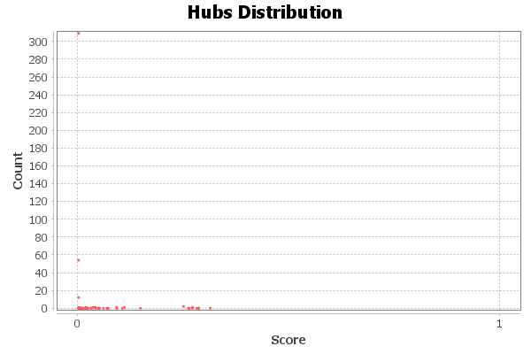

Tanto en el gráfico de arriba como en la figura que tenemos debajo podemos ver que la mayoría de los nodos tienen un hub de 0 los cuales en el grafo están pintados de morado, destaca por el otro lado con un hub de 0,312 el nodo que está pintado de amarillo (id 270) y es el más pequeño de todos.

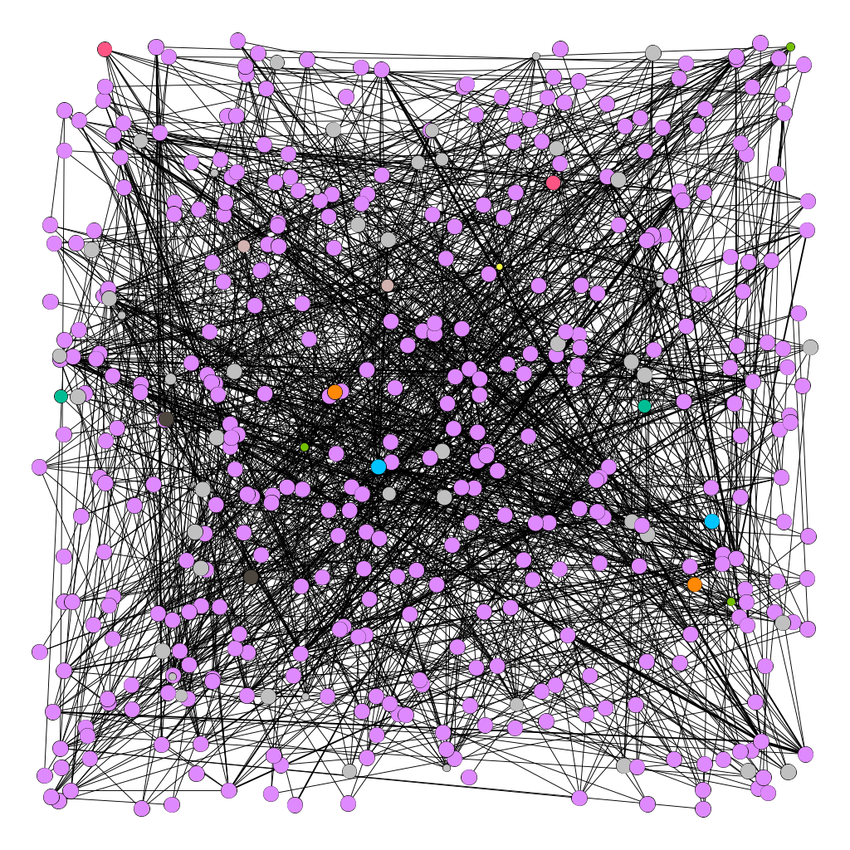

El grafo anterior nos sirve tanto para la hubs distribution como para la Authority distribution ya que en nuestro grafo todos los nodos cuentan con los mismos valores para ambas distribuciones, supongo que esto se debe a que no estamos trabajando con una página web y le faltan parámetros para que cambie.

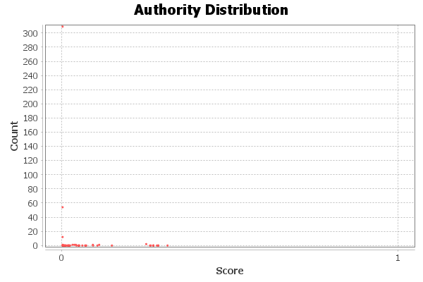

**Algorithm:**

Jon M. Kleinberg, *Authoritative Sources in a Hyperlinked Environment*, in Journal of the ACM 46 (5): 604–632 (1999)

**PageRank Report**

**Parameters:**

Epsilon = 0.001  
Probability = 0.85

**Results:**

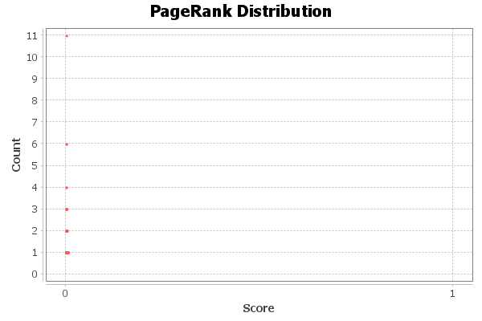

**Algorithm:**

Page, Lawrence and Brin, Sergey and Motwani, Rajeev and Winograd, Terry (1999) *The PageRank Citation Ranking: Bringing Order to the Web.* Technical Report. Stanford InfoLab.

Esta métrica al igual que las perteneciente al HITS (Authority disrtibution y Hubs distribution) están diseñadas para redes sociales y páginas webs, así que no la voy a comentar demasiado, aunque os dejo un grafo en el que los nodos con menor pageRank tienen el mayor tamaño y están pintados de morado, por otro lado el de menor tamaño y pintado de amarillo es el que mayor coeficiente tiene (0,0071) el cual sigue siendo ridículamente pequeño.

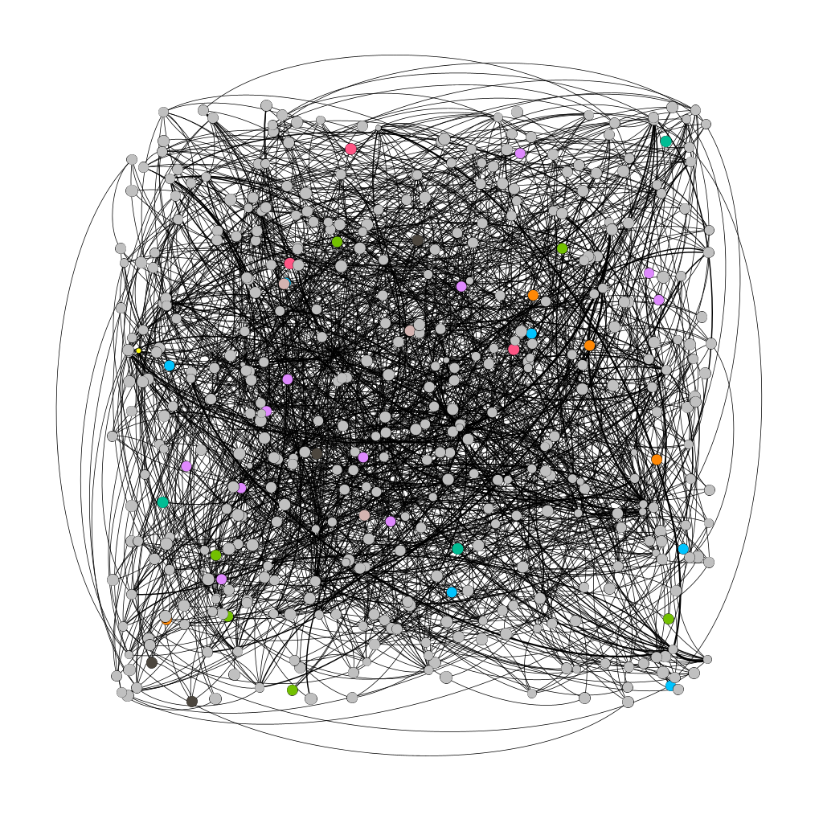

**Connected Components Report**

**Parameters:**

Network Interpretation: undirected

**Results:**

Number of Weakly Connected Components: 22  
  
  
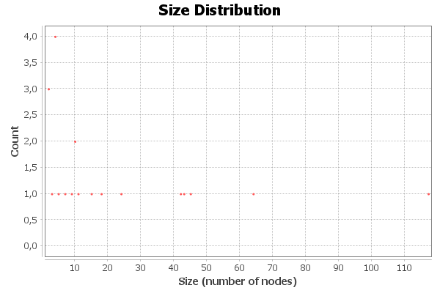

**Algorithm:**

Robert Tarjan, *Depth-First Search and Linear Graph Algorithms*, in SIAM Journal on Computing 1 (2): 146–160 (1972)

En teoría de grafos, un componente o componente conexo es un subgrafo inducido de un grafo en que cualesquiera dos vértices están conectados mediante un camino.1​ Un vértice aislado, el grafo trivial o un grafo conexo son en sí mismos componentes.

Tenemos 22 componentes conexas, esto significa que en nuestro grafo hay 22 circuitos cerrados y que no están conectados entre sí. Al ver este número lo he relacionado con el número de nidos de la muestra. En este experimentó se analizaron 23 nidos durante 10 meses, y, ahora nos damos cuenta de que hay 22 circuitos cerrados, cada circuito representaría a un nido, excepto que en uno de los nidos ha habido un pájaro desertor que ha pasado algo de su tiempo en otro nido.

Esta observación tiene sentido ya que como bien se sabe los tejedores republicanos padecen de filopatría que en zoología es la tendencia que presentan muchas especies animales a permanecer en el mismo territorio en que nacieron, o a volver al mismo para reproducirse o nidificar. Los tejedores republicanos de ambos sexos tienen filopatrías; los machos en particular están fuertemente ligados a la colonia, no migran largas distancias. Las hembras abandonan las colonias con más frecuencia que los machos, se dispersan antes y se alejan más; en general, están menos relacionadas con la ubicación de sus colonias que los machos. De las aves estudiadas en algunos estudios, sólo entre el 7,5 y el 15,6% cambiaron la colonia en la que vivían. Por lo que es bastante razonable que sea este el motivo de que la excentricidad no sea de 23.

Aquí debajo tenemos una representación del grafo separando sus componentes conexas, he usado la distribución de forcé atlas y el ajuste de etiquetas que Gephi ofrece identificamos 22 componentes.

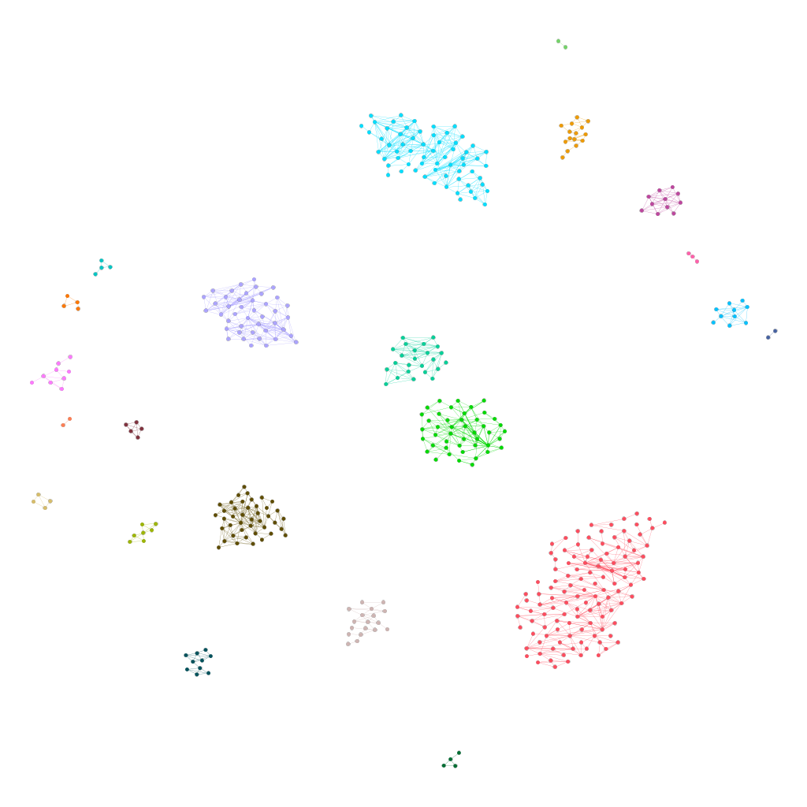

**Modularity Report**

**Parameters:** Randomize: On  
Use edge weights: Off  
Resolution: 1.0

**Results:**

Modularity: 0,896  
Modularity with resolution: 0,896  
Number of Communities: 29  
  
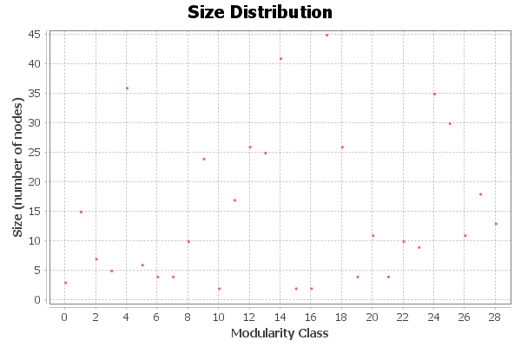

**Algorithm:**

Vincent D Blondel, Jean-Loup Guillaume, Renaud Lambiotte, Etienne Lefebvre, *Fast unfolding of communities in large networks*, in Journal of Statistical Mechanics: Theory and Experiment 2008 (10), P1000

**Resolution:**

R. Lambiotte, J.-C. Delvenne, M. Barahona *Laplacian Dynamics and Multiscale Modular Structure in Networks 2009*

Esta herramienta mide lo bien que puede descomponerse un grafo en comunidades modulares. Una puntuación de modularidad alta indica una estructura interna sofisticada. Esta estructura, a menudo llamada estructura comunitaria, describe cómo la red se compartimenta en subredes. Se ha demostrado que estas subredes (o comunidades) tienen un significado significativo en el mundo real.

El algoritmo ha dividido el grafo en 29 comunidades, 6 veces más que colonias observadas y 7 más que componentes conexas. Esto puede significar que dentro de alguno de los colosales nidos el algoritmo haya detectado que existan subgrupos de tejedores que prácticamente solo se relacionan entre sí, creando así subgrafos. Esto es muy posible dado que los nodos de este grafo tienen en general grados muy bajos.

En el grafo que mostramos debajo podemos notar por color y tamaño el módulo al que pertenecen siendo las subredes con menores integrantes grises y la subred 16 que es el que más integrantes tiene está pintado de amarillo.

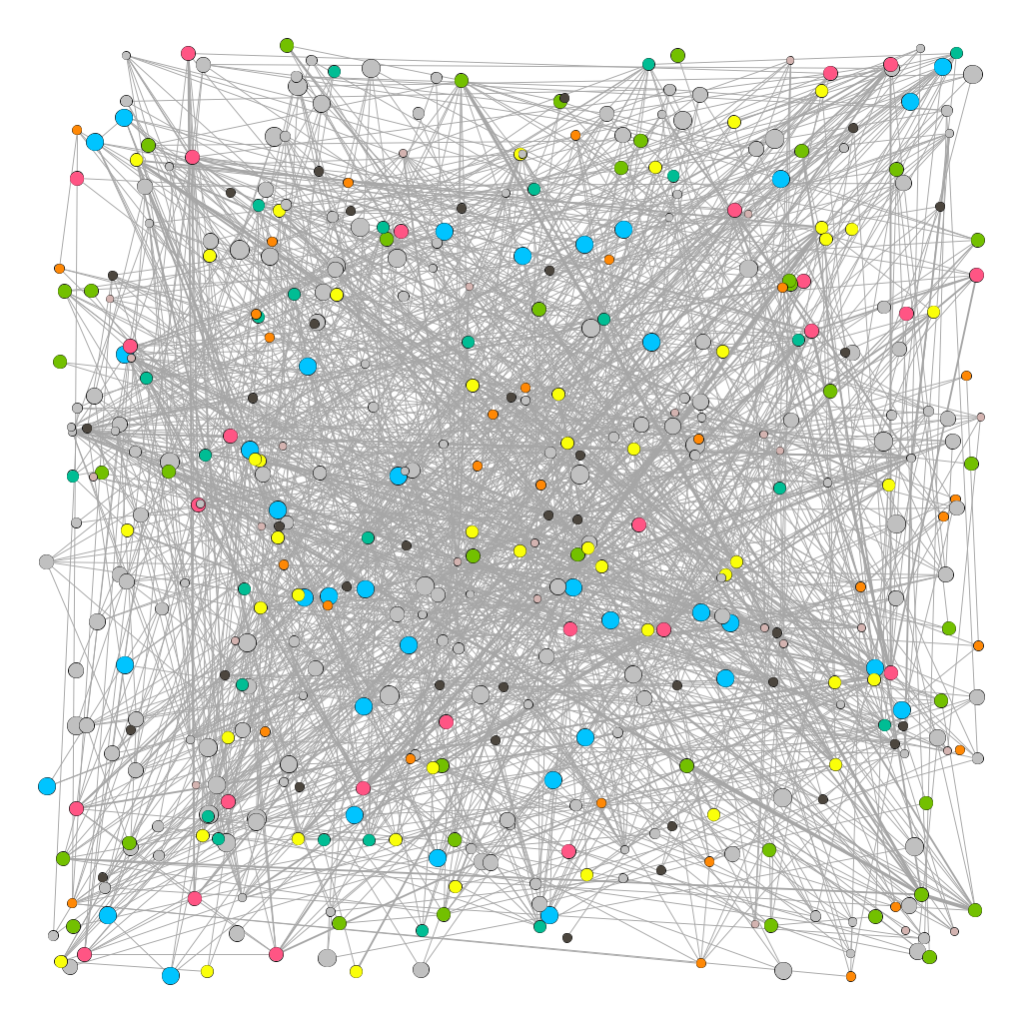

En el siguiente grafo podemos darnos cuenta de que dentro de las componentes conexas el grafo identifica nuevas comunidades que he pintado de diferentes colores, entre ellas he elegido pintar de amarillo la comunidad con más integrantes y de negro las tres comunidades con menos integrantes (comunidades de 2).

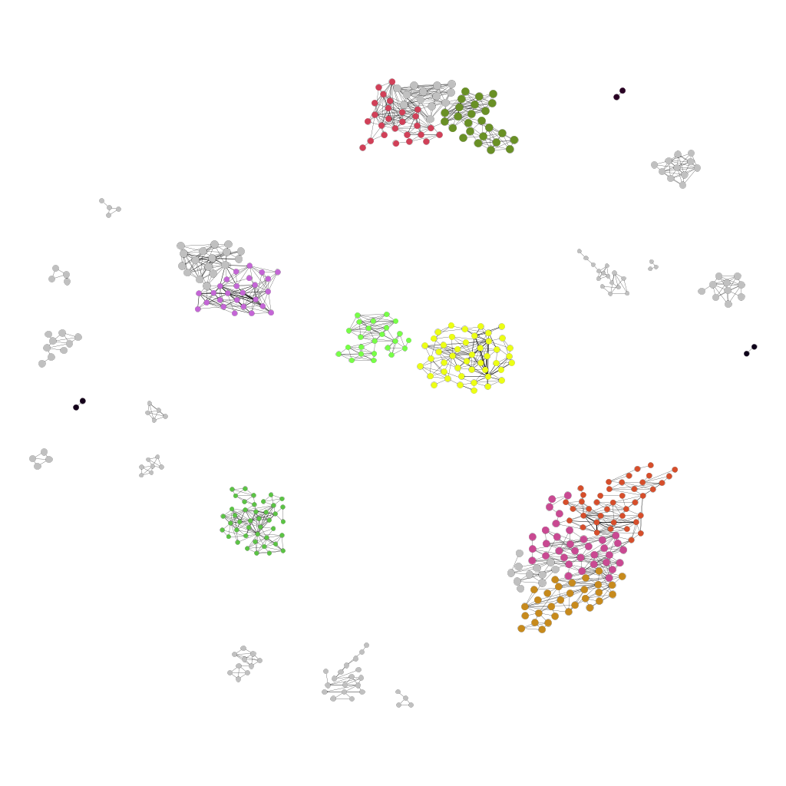

Este algoritmo o métrica para crear nuevos módulos me parece bastante útil ya que si en un estudio quieres dividir los nodos en diferentes comunidades te facilita mucho el trabajo evitándote tener que hacer un análisis intensivo de los atributos de los nodos para luego agruparlos, en resumen, creo que es una herramienta con muchos usos en diferentes campos.

**Statistical Inference Report**

**Results:** Description Length: 4957,973 Number of Communities: 32  
  
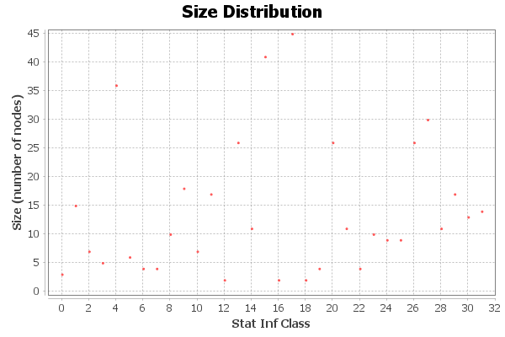

**Algorithm:**

Statistical inference of assortative community structures  
Lizhi Zhang, Tiago P. Peixoto  
Phys. Rev. Research 2 043271 (2020)  
https://dx.doi.org/10.1103/PhysRevResearch.2.043271  
  
  
  
Bayesian stochastic blockmodeling  
Tiago P. Peixoto  
Chapter in “Advances in Network Clustering and Blockmodeling,” edited by  
P. Doreian, V. Batagelj, A. Ferligoj (Wiley, 2019)  
https://dx.doi.org/10.1002/9781119483298.ch11

Otro algoritmo para dividir el grafo en módulos. Esta vez ha considerado 32 comunidades, divididas como veis en colores y tamaños, las amarillas son el grupo más numeroso, las grises los que menos junto al negro que sólo consta de 2 integrantes (como él hay unos cuantos grupos).

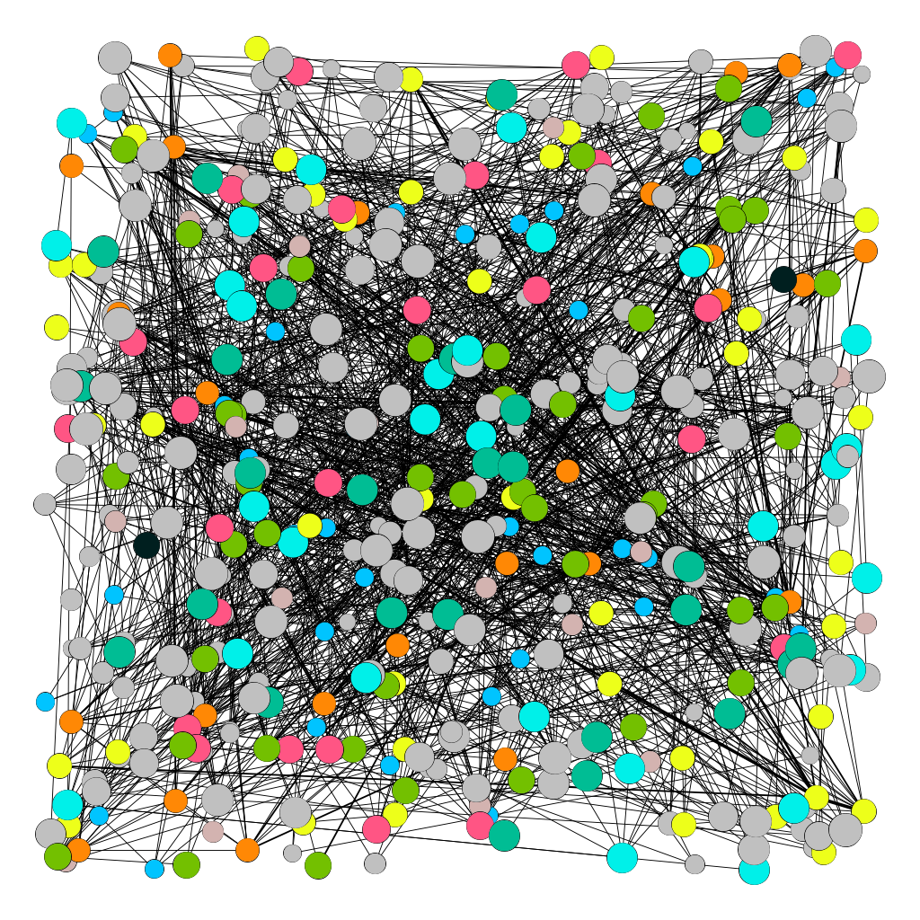

**Clustering Coefficient Metric Report**

**Parameters:** Network Interpretation: undirected

**Results:** Average Clustering Coefficient: 0,733  
Total triangles: R  
The Average Clustering Coefficient is the mean value of individual coefficients.  
  
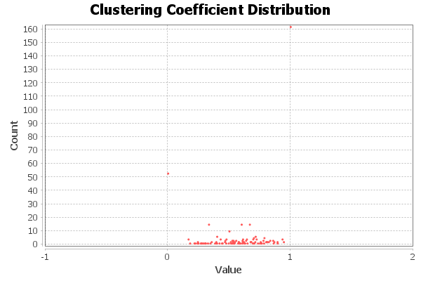

**Algorithm:**

Matthieu Latapy, *Main-memory Triangle Computations for Very Large (Sparse (Power-Law)) Graphs*, in Theoretical Computer Science (TCS) 407 (1-3), pages 458-473, 2008

En ciencia de redes, el coeficiente de agrupamiento (clustering coefficient, en inglés) de un vértice en un grafo cuantifica qué tanto está de agrupado (o interconectado) con sus vecinos. Si el vértice está agrupado como un clique (subgrafo completo), entonces su valor es máximo, mientras que un valor pequeño indica un vértice poco agrupado en la red.

Al tener un coeficiente de agrupamiento tan cercano a 1 (0,733) nos indica que los nodos vecinos suelen estar interconectado, relacionándolo con los tejedores quieren decir que los pájaros cohabitan con sus aledaños y estos a su vez muchas veces cohabitan con los aledaños de estos. Se podría decir que hay “grupos de confianza” entre estas aves, queriendo referirme a que, si por ejemplo hay un tejedor “a” que ha cohabitado en la misma cámara que el “b” y en otra ocasión ha cohabitado en otra con otro tejedor “c”, hay muchas probabilidades que el b y el c hayan cohabitado en algún momento. Esta idea es reforzada por el elevado número de triángulos que se encuentran en el grafo (2050).

Aquí mostramos una figura donde el tamaño de los nodos y su color denotan el coeficiente de agrupamiento. Los grises son los coeficientes con menor número de nodos, hay que tener en cuenta que todos los nodos con grado 1 tienen un coeficiente de agrupamiento de 0, luego están los amarillos son los nodos que tienen coeficiente 1, lo cual nos indica que el número de subgrafos completos que podríamos dibujar dentro del grafo que son 162.



Respecto al número de triángulos de cada nodo, en el siguiente grafo podemos darnos cuenta

que en el nodo con más triángulos por diferencia es el nodo con id 32, este nodo nos suena

de antes, era el nodo con mayor grado (27), esto le facilita mucho la capacidad de crear

diferentes triángulos con sus nodos vecinos.

Reforzando su importancia en la red. Ya que sus conocidos tienen mucha interconectividad

entre ellos conociéndose entre ellos.

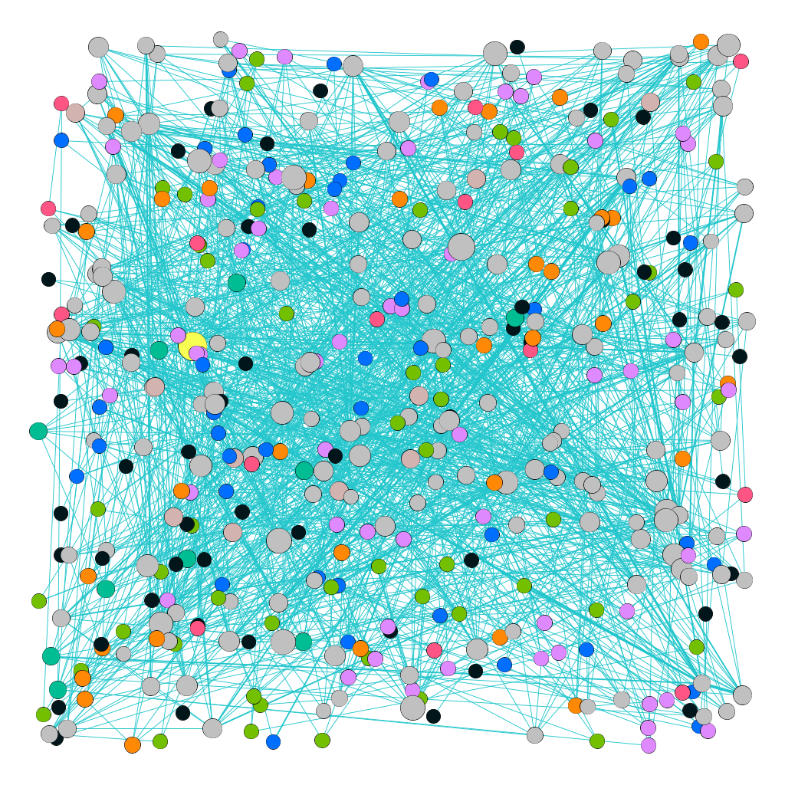

El clustering me parece una métrica realmente importante ya que te habla de cómo de

cohesionada está la red, esto permite la resolución de muchos problemas y tiene muchas

aplicaciones en muchos problemas de la vida real, como podrían ser para entender la

velocidad de una red o sus puntos más aislados, que son los que menos interconectividad

tienen.

**Eigenvector Centrality Report**

**Parameters:** Network Interpretation: undirected  
Number of iterations: 100  
Sum change: 0.092510068213752

**Results:**

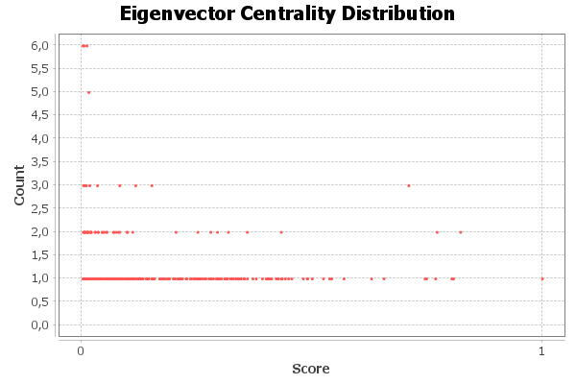

En análisis de redes sociales, la centralidad de vector propio (en inglés, eigenvector centrality), también llamado prestigio de rango o prestigio de estatus es una medida de centralidad utilizada para cuantificar el nivel de influencia, prestigio o estatus de un nodo o actor en un grafo o red social. Corresponde al principal vector propio de la matriz de adyacencia del grafo analizado. Aquí podemos observar que hay un único nodo que es claramente el más influyente.

En el grafo más abajo podemos observar donde está este nodo más influyente que está pintado de amarillo que casualmente es el nodo con id (270) este nodo había aparecido anteriormente siendo el más relevante en las métricas de HITS sobresaliendo en la distribución de hubs y la distribución de authority. Esto hace plantearse la importancia de este nodo, pero personalmente le quito valor porque justo ha sobresalido en las métricas que están diseñadas específicamente para el análisis de redes sociales y de páginas webs, lo cual no es el caso, por lo que esta métrica no la tengo demasiado en cuenta en nuestro análisis.

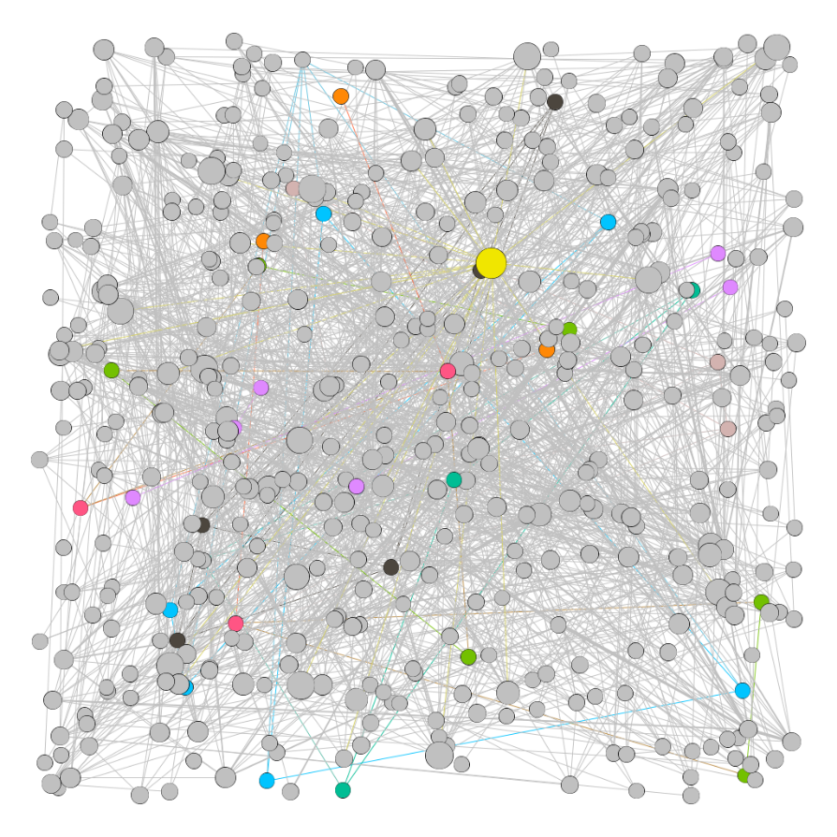

Bibliografía:

* Mapa de los informes de avistamientos de sociable weaversR: Mendelsohn, J.M.; Anderson, M.D. (1997). "Sociable Weaver Philetairus socius" (PDF).
* https://web.archive.org/web/20061015081716/http://web.uct.ac.za/depts/stats/adu/pdf/800.pdf
* 2.https://blogdeaves.com/passeridae/tejedor-republicano/
* 3.https://en.wikipedia.org/wiki/Sociable_weaver
* 4. https://www.geeksforgeeks.org/graph-measurements-length-distance-diameter-eccentricity-radius-center/
* 5. http://gephi.wikidot.com/capitulo02b